Algoritmi de Generare Înregistrări Contabile

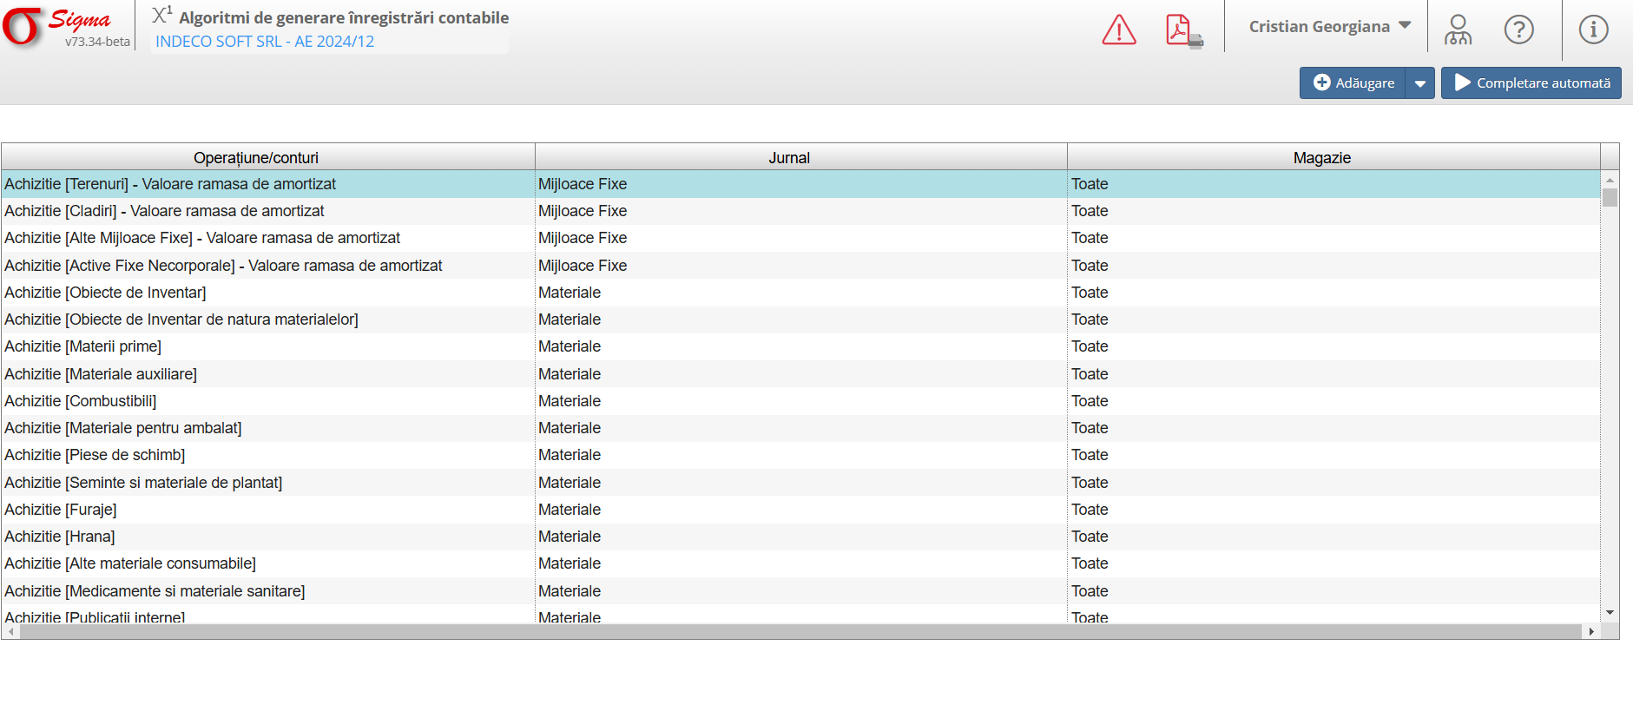

1. Descriere generală:
Ecranul „Algoritmi de Generare Înregistrări Contabile” este utilizat pentru configurarea și gestionarea automată a operațiunilor contabile specifice activității selectate. Acest instrument permite utilizatorilor să definească reguli pentru generarea de înregistrări contabile automatizate.

2. Secțiuni principale ale interfeței:
- **Operatiune/Conturi:** Oferă o listă detaliată a operațiunilor și conturilor implicate, precum achiziții, amortizări, etc.
- **Jurnal:** Coloană care indică jurnalul contabil în care sunt înregistrate operațiunile.
- **Magazie:** Specifică magazia asociată pentru operațiuni contabile specifice.

3. Funcționalități ale butoanelor:
- **Adăugare:** Permite introducerea unei noi reguli de generare pentru o operațiune contabilă.
- **Resetare:** Șterge toate modificările nesalvate efectuate în interfață.
- **Completare automată:** Utilizează algoritmi prestabiliți pentru a popula automat câmpurile relevante.

4. Cum să utilizați acest ecran:
- Identificați operațiunea din lista afișată.
- Utilizați butonul „Adăugare” pentru a introduce o nouă regulă sau selectați o operațiune existentă pentru editare.
- Completați detaliile necesare în coloanele Jurnal și Magazie.
- Apăsați „Completare automată” pentru a genera înregistrările contabile în funcție de regulile setate.

5. Atenționări:
- Asigurați-vă că toate informațiile introduse sunt corecte înainte de a salva modificările.
- Utilizați funcția „Resetare” pentru a elimina erorile introduse accidental.
- Verificați periodic lista de reguli pentru a elimina redundanțele sau neconcordanțele.

